Отчёт об экскурсии в Приокско-террасный заповедник – Парк птиц
18 октября 2009 года состоялась экскурсия в Приокско-террасный заповедник – Парк птиц. В экскурсии приняло участие 22 иностранных учащихся и один преподаватель
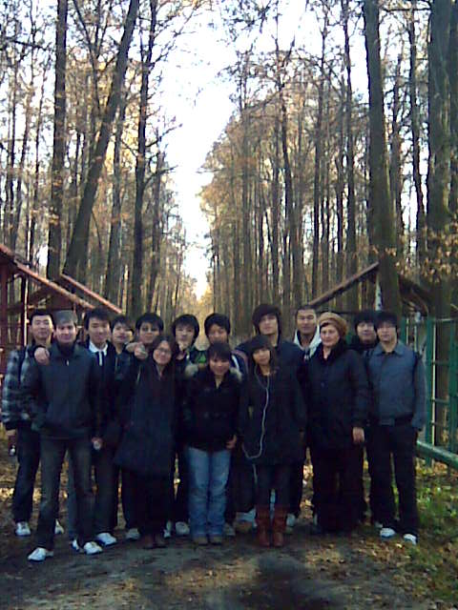
Экскурсия продолжалась около 11 часов. В ходе экскурсии были осмотрены Центральный зубровый питомник, Музей природы, Парк птиц.
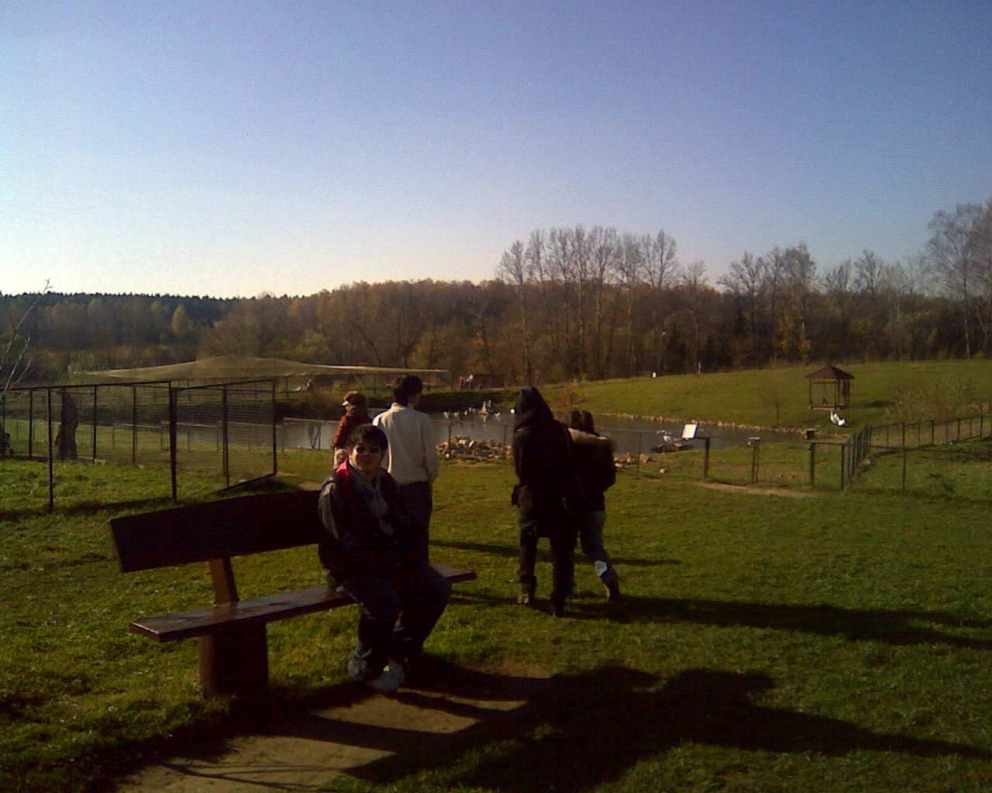
Каждой из вышеназванных частей экскурсии, а также вводной части (во время перемещения в автобусе), соответствовал собственный экскурсовод (всего 4 экскурсовода).
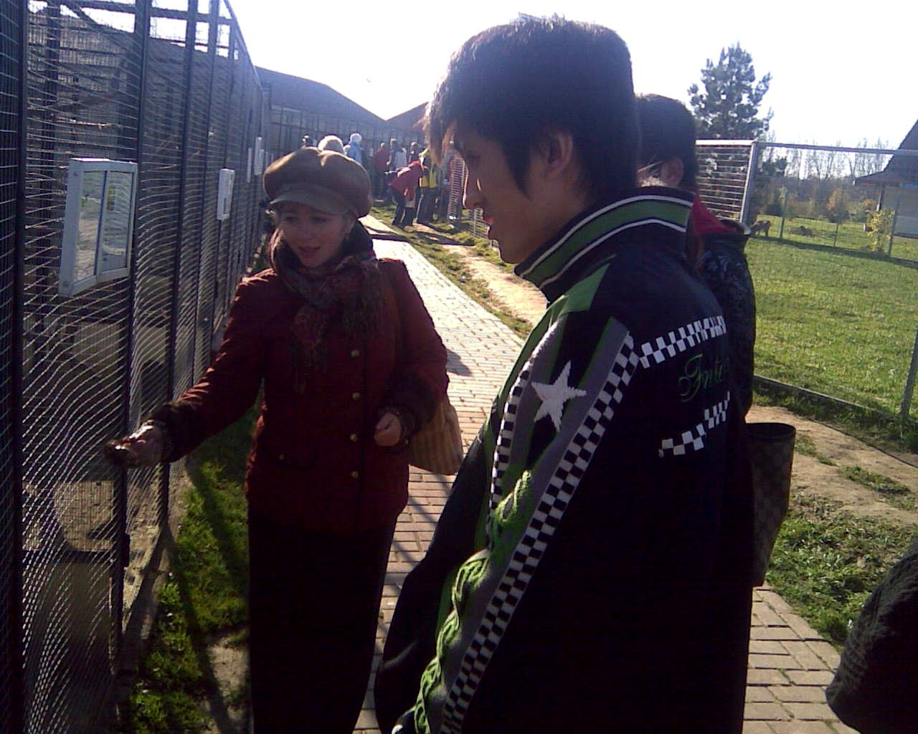

Экскурсанты имели возможность за свои деньги перекусить в кафе недалеко от музея, а также в кафе в Парке птиц, приобрести понравившиеся сувениры в сувенирных киосках рядом с этими двумя кафе.
В 16.30 экскурсионная программа была завершена, группа села в автобус. Вечером автобус подвёз иностранцев к их общежитию.

